「学び合いの会」分科会の記録 2018/3/17 真生会館
出席者：H, A, T, N, S, O
司会：H

・司会者による今年度の方向性の説明と祈りの後、資料の詳細な説明が行われた。

＜資料参照＞

・「カトリック社会思想」と銘打ってはいても、確立した何かがあるわけではない。従って、一つの立場から「カトリック社会思想」を語るのは危険なことかも知れない。
・教皇フランシスコは、大勅書「いつくしのみ顔」で、「Justiceだけでは足りない」と言っている。ヨハネ・パウロ2世は、回勅「いつくしみ深い神」の中で”Is justice enough?”（6章12）と問うている。
・キリスト教が、その底辺に脈々と息づく西洋社会と違い、日本の場合、その言葉から既に、「聖と俗」使い分けが出来ない。Ex. 人々（日本語）：peopleとhuman（英語）
＜資料6ページ参照＞
・キーワード：ポスト世俗化(post-secular)
宗教をテーゼ、理性をアンチテーゼとするDialectic（弁証法）で、ジンテーゼに止揚（アウフヘーベン）していく。
・ジンテーゼの例：human rights 聖と俗の折衷の言葉である。
神の右（right）→正しい この”right”の持つ緊張感（これは日本語にはない）
human rightsという止揚用語が持つ問いの重さ・緊張感も日本語「人権」にはない。
・参考資料：「ポスト世俗化地代の哲学と宗教」岩波書店
ユルゲン・ハーバーマス、ヨーゼフ・ラッツィンガーの対談
フロリアン・ミュラー編、三島憲一訳
・「社会規範の拡張」本資料6頁目のrighteousness, justice等の各言語比較、参照
ローマ帝国の広がりと共に、「カエサルの物はカエサルに、神の物は神に」に立脚し、ローマ帝国の言っていることと、神の言っていることは区別をつけて伝えられた。従ってローマ帝国本来の領土で使っていたラテン系の言語よりも、西暦二世紀三世紀以降にローマ帝国の勢力圏に組み込まれたゲルマンやブリトンの言語の方が、聖：神の言っていること、俗：ローマ帝国の言っていること、の違いがハッキリしている。
例：ドイツ語、神の法（Recht）に対し人間が措定した法律（Gesetz）。
英語、罪：sin, guilt、義務：obligation, duty、正当性：rectitude, legitimacy
人間：person, human、国：nation, state、

質疑応答

Q1:補足資料A)2)にあるSocial Assistance State（社会扶助国家）は、Justice as fairnessが生み出してしまう「問題」なのか？ 日本人の感覚では福祉国家（welfare state）や社会扶助国家は「良い」ものに感じられるが…。
A: 行き過ぎた福祉（welfare）を国家（state）が行うのは問題だ、とJohn Paul IIは述べている。該当箇所であるCentesimus Annus 48 第4,5段落の拙半訳と原英文を以下に載せる。

近年、この様な国家介入の範囲が大幅に拡大して、新しいtypeの国家、所謂「福祉国家 "Welfare State"」が生み出されるようになりました。この福祉国家が、幾つかのcountries（国？ 適当な和訳が無い）で成立しました。その目的は、the human personにふさわしくない貧困や窮乏を改善することによって、多くのneedsや需要により良く応えることでした。しかしながら、最近の福祉国家の行き過ぎと濫用から、福祉国家を「社会扶助国家 "Social Assistance State"」と呼んで、厳しく批判する動きが生じてきました。この様な社会扶助国家の欠陥や欠点は、国家の本来のtasksを適切にunderstandしていないことから生じます。ここで再び、the principle of subsidiarityが尊重されなければなりません。即ち、上位のcommunityは、下位のcommunityからその機能を奪ってはならないし、そのinternal life（内部生命、内部生活）に干渉してはなりません。むしろ、万が一の時に下位のcommunityを支え、その活動が周囲の他者達とcoordinateできる様に支援すべきです。勿論、絶えず共通善への視座を忘れてはなりません 。

社会扶助国家は、社会に直接介入して、その応答責任（responsibility）を奪うことにより、humanエネルギーの喪失とpublic agenciesの過度の増加をもたらします。これらのpublic agenciesは、奉仕する相手に対する配慮ではなく官僚的な考え方に支配されており、その結果、膨大な支出の増加をもたらします。実際、困窮している人々にclosestに（最も親密に）接し、彼らの隣人として行動しているpeopleこそ、彼らのneedsをもっとも良くunderstandし、満たすことができるのではないでしょうか。更に言えば、或る種の需要を満たすためには、単に物質的なresponseではなく、humanのより深いneedsをも感応できる能力をもってresponseしなければならないはずです。難民、移民、高齢者、病気の人、さらに麻薬中毒者といった援助を必要とする境遇にあるすべての人のことを考えてみてください。これらの人々は皆、必要なcareだけでなく、純粋に兄弟愛的な支えの手を差し伸べる人々がいて、初めて、救済されるのです。

In recent years the range of such intervention has vastly expanded, to the point of creating a new type of State, the so-called "Welfare State". This has happened in some countries in order to respond better to many needs and demands, by remedying forms of poverty and deprivation unworthy of the human person. However, excesses and abuses, especially in recent years, have provoked very harsh criticisms of the Welfare State, dubbed the "Social Assistance State". Malfunctions and defects in the Social Assistance State are the result of an inadequate understanding of the tasks proper to the State. Here again the principle of subsidiarity must be respected: a community of a higher order should not interfere in the internal life of a community of a lower order, depriving the latter of its functions, but rather should support it in case of need and help to coordinate its activity with the activities of the rest of society, always

By intervening directly and depriving society of its responsibility, the Social Assistance State leads to a loss of human energies and an inordinate increase of public agencies, which are dominated more by bureaucratic ways of thinking than by concern for serving their clients, and which are accompanied by an enormous increase in spending. In fact, it would appear that needs are best understood and satisfied by people who are closest to them and who act as neighbours to those in need. It should be added that certain kinds of demands often call for a response which is not simply material but which is capable of perceiving the deeper human need. One thinks of the condition of refugees, immigrants, the elderly, the sick, and all those in circumstances which call for assistance, such as drug abusers: all these people can be helped effectively only by those who offer them genuine fraternal support, in addition to the necessary care.

Q2:「justiceだけでは足りない、緊張感の中に自分を置く」、これは、聖書の中にあることだが、問題は社会一般にあるのではないか。
A: 西洋における「社会」は、Church and State（教会と国家）の考え方に則り「国家」と「非国家」の和集合 --- 次頁にベン図を示した。この図では国家＝public sphere、非国家＝the public sphere --- として存在する。日本社会のように「国家」だけが優位になってしまうとjusticeだけが重要視されるようになってしまう。

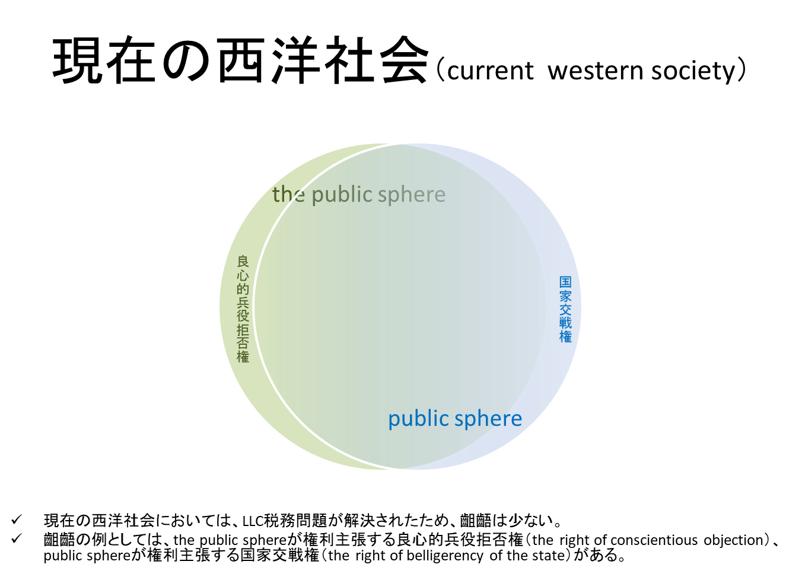

Q3:日本人は、ルールの中にじっと収まっているから、宗教に土台を求めないのではないか。Justiceだけではないという発想は、「寅さん」に表れているのではないか。
A： どの様な人間集団あるいは社会でも、硬直的でdryなjusticeと、柔軟でwetな「人情」、empathy, sympathy,,,と、二つの倫理観価値観を持っている。だが、日本を含め多くの「社会」あるいは「国家」において、前者の倫理観価値観によってpublic（公）が構成され、後者の倫理観価値観はprivate（私）に閉じ込められてしまう。その様な状況において、西洋社会だけが、後者の倫理観価値観をpublic（公）に持ち込むこと（この様な社会領域をthe public sphereと呼ぶ。必ず定冠詞theをつけて呼ぶ。）に成功している。

the public sphere関連では：
- SSRCのWeb Site：The immanent frame, secularism, religion, and the public sphere Charles Taylorの『A Secular Age』発刊（2007）を受け設立された。
- ハーバーマスの主著：Structural transformation of the public sphere
等があり、ポスト世俗化時代の西洋社会科学において最も重要な概念の一つとなっている。

次頁にthe public sphere（非国家（non-state）の「公」）とpublic sphere（国家（state）の「公」）との違いを17項目にわたって齋藤がまとめたものを示す。

ハラリの『サピエンス全史』によれば、「社会」を作る方法には国家ストーリーと宗教ストーリーの二つがある。多くの社会はこの二つをブレンドして作られている。（ここ以降は、1）のWeb Siteで齋藤が学んだこと。）国家は合理的理性的でありどの国家も仕組みや制度に大きな違いは無い。しかし宗教には、支配者側が宗祖となって始まった宗教（仏教、ヒンズー教など）と、奴隷側が宗祖となって始まった宗教（ユダヤ教、キリスト教など）があり、社会の中で位置取りが異なる。即ち、前者の宗教では宗教倫理観価値観のうち国家倫理観価値観と異なる部分がprivate（私）の領域に閉じ込められる傾向があり、後者の宗教では宗教倫理観価値観のうち国家倫理観価値観と異なる部分がpublic（公）の領域に出てきやすい傾向がある。

